**一、客户端调用方式，现在就有两种，一种是自己创建客户端，另一种是通用客户端**

1、自定义客户端调用

InvoiceManagementController 里面的jersey采用的是自定义客户端

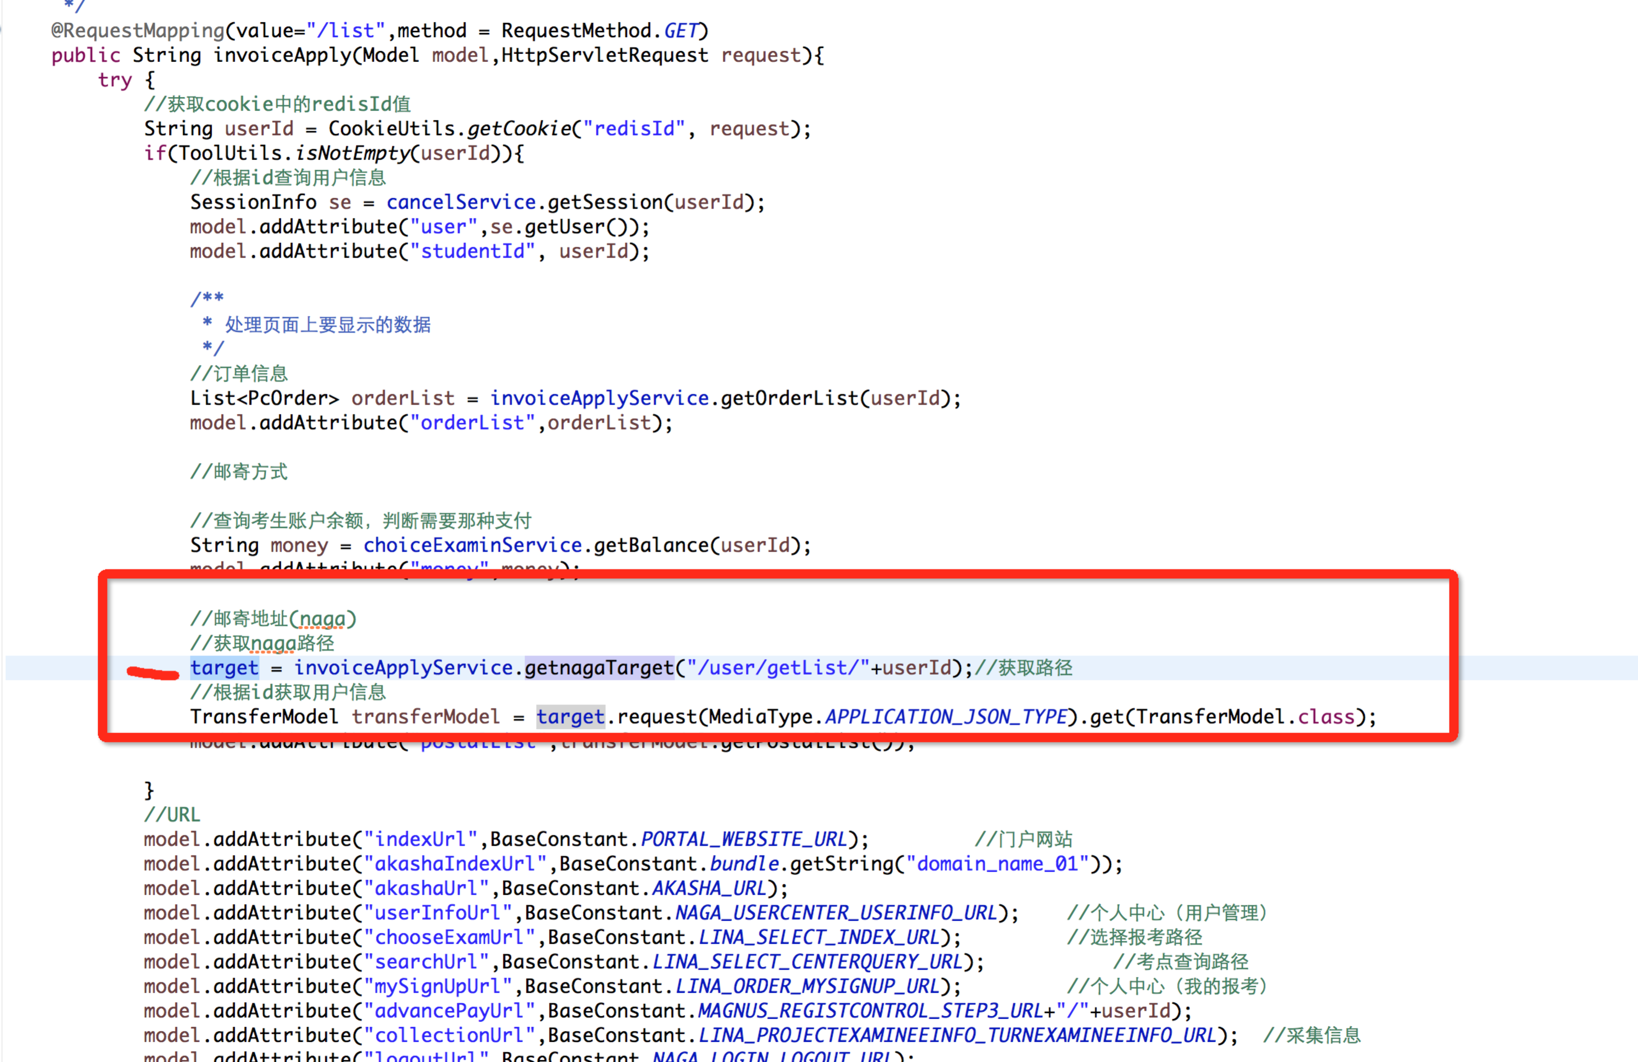

2、采用通用接口进行调用（正确的调用方式）

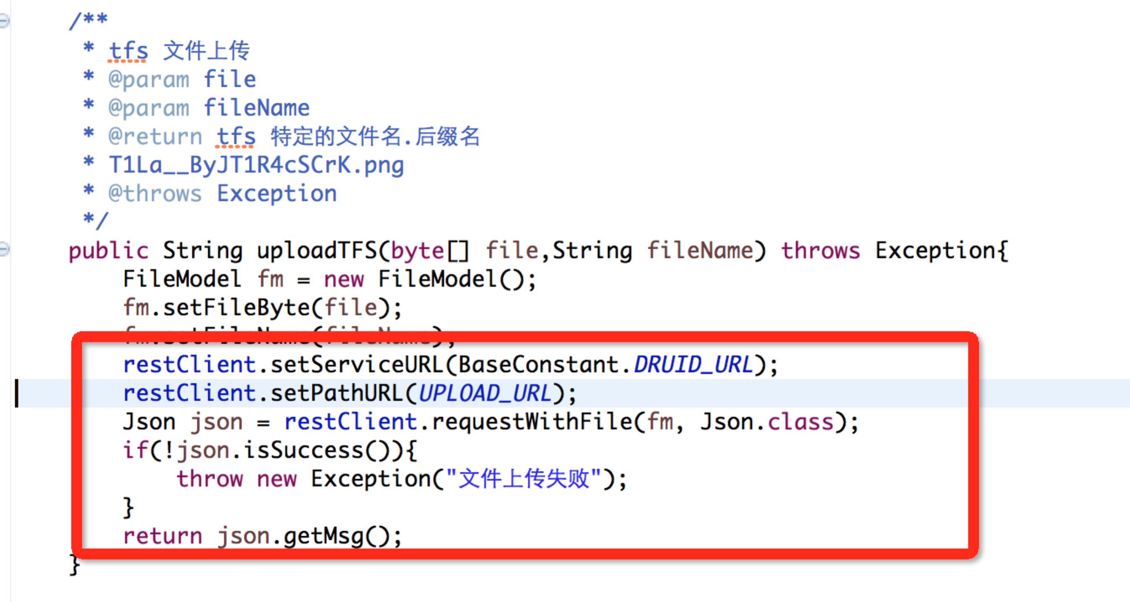

3、混合调用

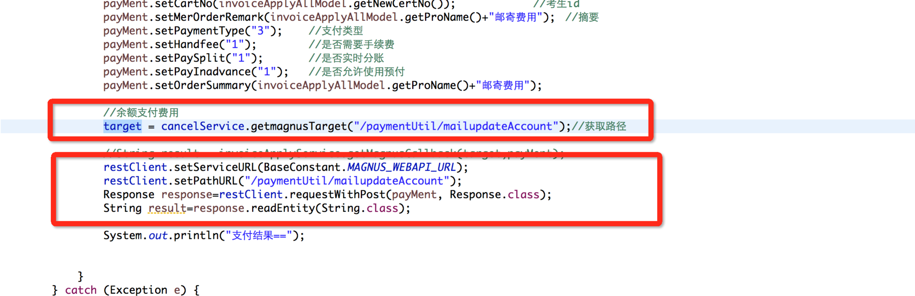

二、需要统一修改后的目标

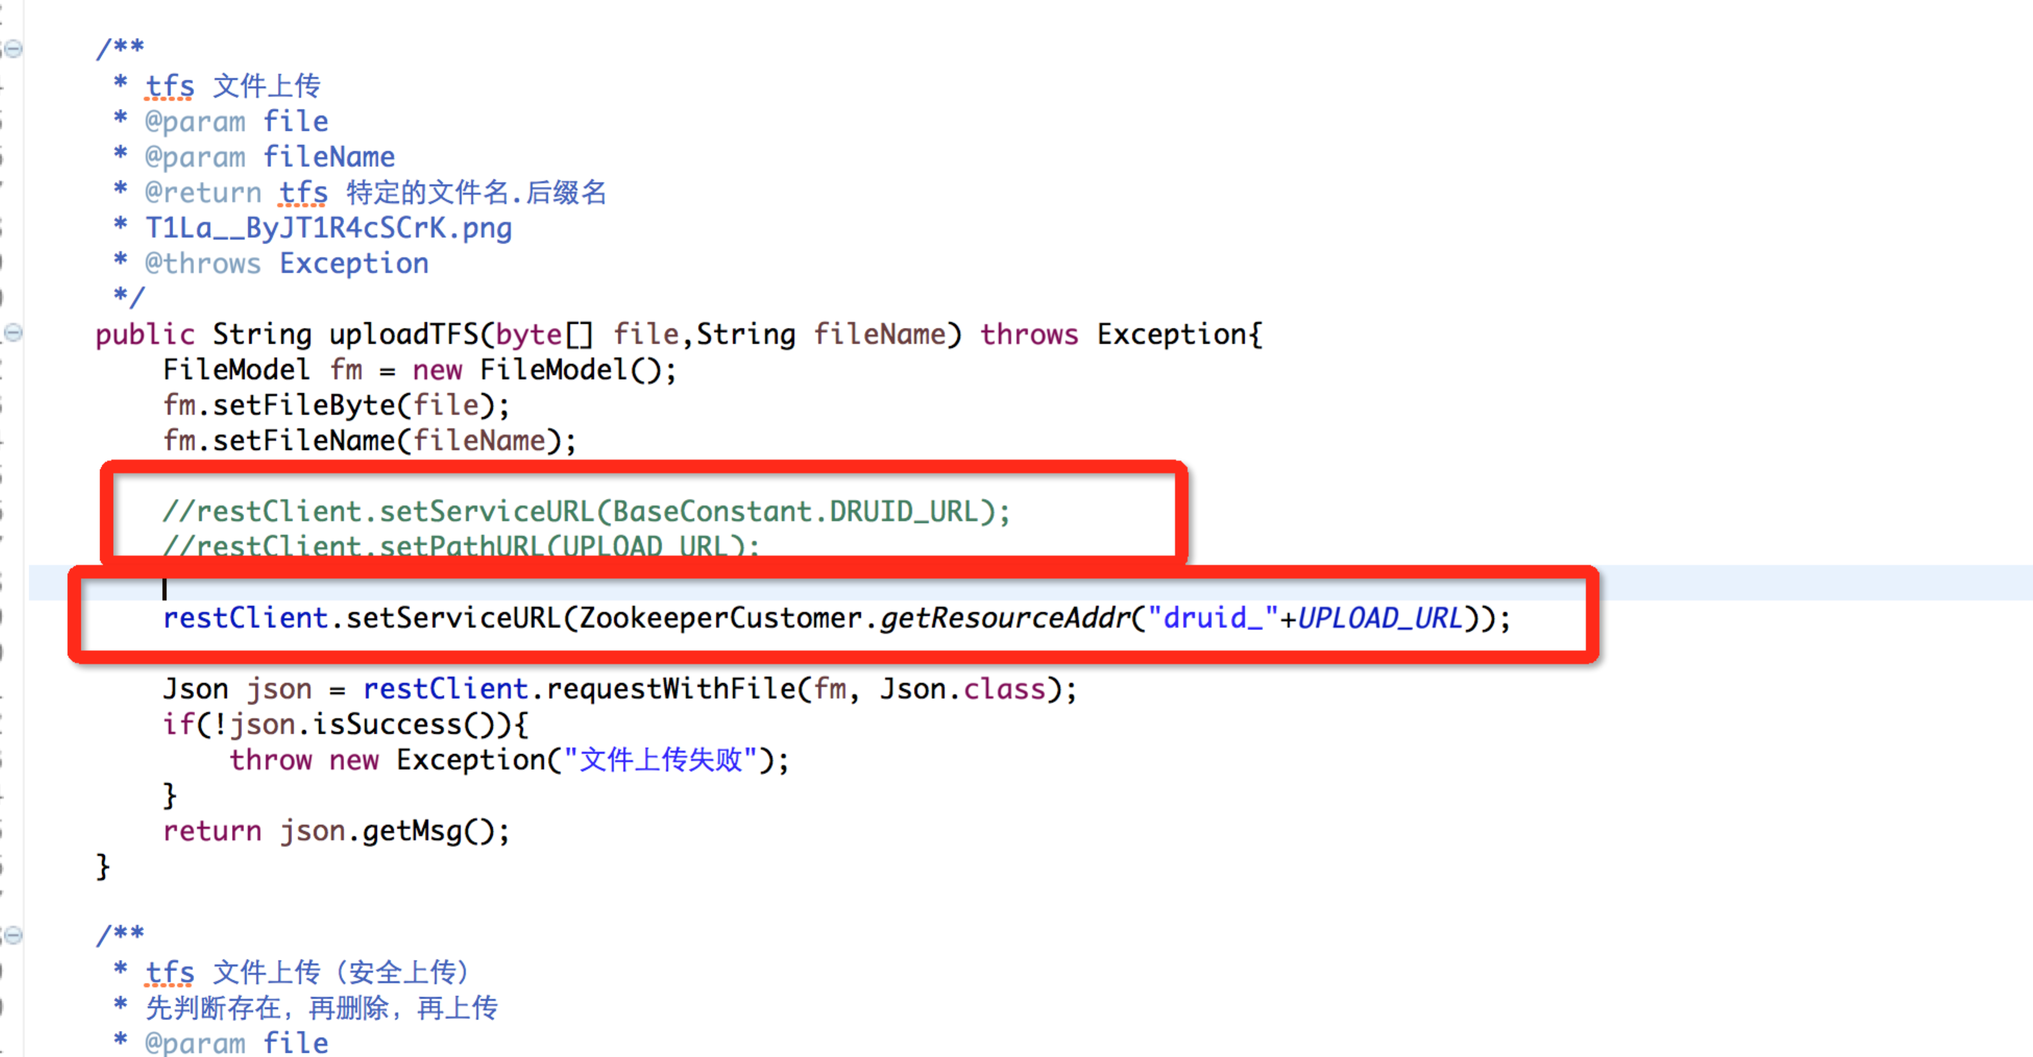

修改的地方：

1. 以前是两步定位资源位置，现在改为一步定位到资源。需要统一的资源路径。
2. 需要修改通用接口中的target初始化。

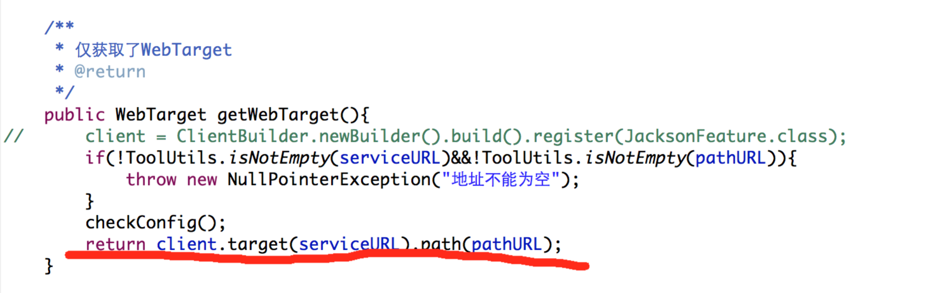

改为：

